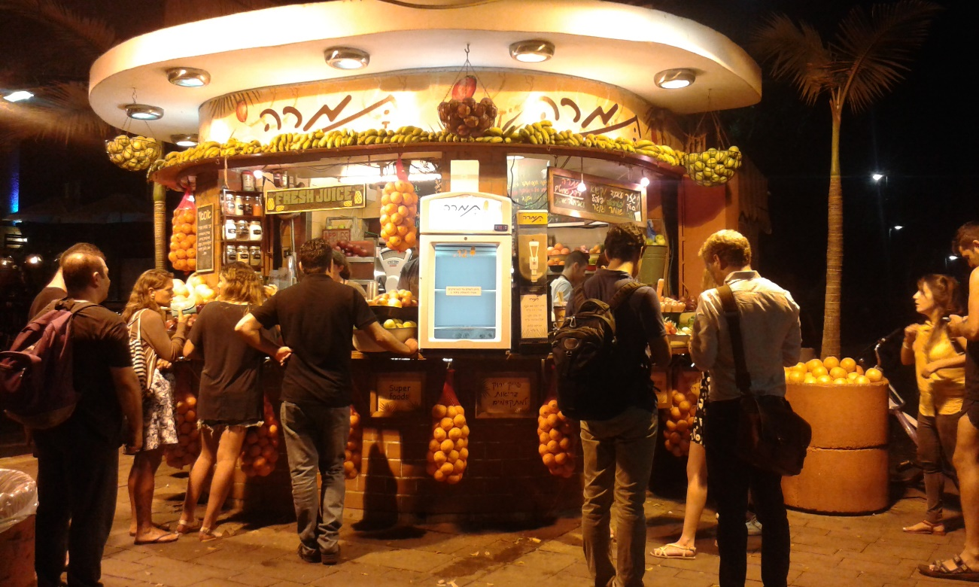
Φρουτο-περίπτερο, ένα βράδυ Ιουνίου στο Τελ Αβίβ

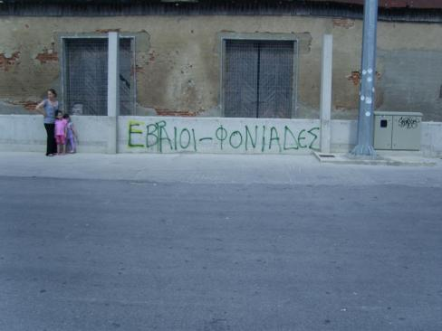
Σύνθημα κάπου στο λιμάνι της Καβάλας
Αγαπητά μέλη του Σεμιναρίου,
Η δεύτερη εργασία μας επικεντρώνεται στην κατασκευή της εβραϊκής μνήμης και στην ορατότητα της εβραϊκότητας στη δημόσια σφαίρα στον ευρωπαϊκό χώρο, (με έμφαση στην Ελλάδα), κατά τις τελευταίες δεκαετίες.
Σας προσφέρεται η ευρύτερη παραπάνω θεματική για να μπορέσετε να διαμορφώσετε εσείς οι ίδιοι/ίδιες το θέμα σας διαβάζοντας τη βιβλιογραφία. Άρα και σε αυτό το κείμενο θα πάρετε πρωτοβουλία, με τη διαφορά οτι αυτό το κείμενο δεν είναι δημιουργική γραφή.
Ο λόγος που μας ενδιαφέρουν οι τελευταίες δεκαετίες, ή ακόμα και η τελευταία δεκαετία, είναι ότι θέλουμε να περιγράψουμε την λεγόμενη «έκρηξη της μνήμης», δηλ. μια ιστορική στιγμή κατά την οποία η εβραϊκότητα (με τους διαφορετικούς τρόπους που γίνεται αντιληπτή) γίνεται οικειοποιήσιμη από διάφορους φορείς της ιστορίας, θεσμούς, κοινωνικές ομάδες, το κράτος, κλπ., μέσα σε μια ευρύτερη πολιτική συγκυρία, την οποία είναι κρίσιμο να αντιληφθείτε και να αναδείξετε.
Επικαιροποιήστε την ελληνική περίπτωση, μια και η βιβλιογραφία έχει σταματήσει σε κάποια χρονική στιγμή.
Και επιλέξτε το ειδικότερο θέμα που θέλετε να αναδείξετε, μέσα από παραδείγματα σύγχρονης μνημειοποίησης (Προσοχή, η λέξη δεν αναφέρεται μόνο σε υλικά μνημεία! Είναι πολύ ευρύτερη). Μπορείτε να αναφερθείτε εν γένει στο ελληνικό τοπίο όπως διαμορφώνεται, ή ειδικότερα στον τόπο σας, εάν έχετε διαθέσιμα παραδείγματα. Ή, απλώς να συζητήσετε κάτι άλλο. Οι θεματικές μπορεί να είναι υλικά μνημεία, θεσμοθετημένοι εορτασμοί, φόρουμ για την εβραϊκή ταυτότητα ή τον αντισημιτισμό, καταναλωτικά προϊόντα με εβραϊκή ταυτότητα, εκδηλώσεις, εκδόσεις, social media, κλπ. (π.χ. στιγμές όπως Μπουτάρης και Μωυσής στον Ιανό [μικρό παράδειγμα]. Ή δείτε το φυλλάδιο της φετινής Ημέρας Μνήμης για την Αθήνα, ή την περυσινή ομιλία του Ιγνατίου, όλα στο e-class).
Παράδειγμα *μεγάλης ευκαιρίας* δικής σας για συλλογή εθνογραφικού υλικού για την εργασία σας, η φετινή διεθνής Ημέρα Μνήμης είτε στο Βόλο είτε στη Λάρισα είτε και στα δύο (στο Βόλο συνήθως γίνεται στο Επιμελητήριο, ή στο Πνευματικό Κέντρο). Στην Αθήνα είναι 29 Ιανουαρίου. (Αναζητήστε ημερομηνίες ή πάρτε τηλέφωνο τις Κοινότητες). Για παράδειγμα, κάντε μια ανατομία του γεγονότος –με βάση τη βιβλιογραφία (Ποιος προσκαλείται να μιλήσει; Με ποιο θέμα; Ποιο το οπτικό υλικό της εκδήλωσης; Πώς γίνεται αναφορά στην Εκκλησία; Και άλλα πολλά). Θα ήταν μια πολύ σημαντική εργασία. Αλλά αυτό αποτελεί μόνο μία ιδέα.
Παρακαλώ έχετε κατά νου το επίμαχο θέμα του ότι η εβραϊκότητα και η μνήμη της επικεντρώνεται πλέον στο γεγονός της Γενοκτονίας. Σταθείτε κριτικά απέναντι σε αυτό και σκεφθείτε αν είναι χρήσιμο, ηθικό, κλπ, το να ταυτίζεται η εβραϊκότητα (σε όλη την Ιστορία) με το «τραύμα».

Θυμίζω ότι το θέμα μας εντάσσεται στην τελευταία μεγάλη ενότητα (βλ. syllabus):

Η ΚΑΤΑΣΚΕΥΗ ΤΗΣ ΜΝΗΜΗΣ ΚΑΙ ΟΙ ΕΠΙΣΗΜΟΙ ΘΕΣΜΟΙ, Ή, ΟΙΚΟΔΟΜΩΝΤΑΣ ΤΗΝ ΟΡΑΤΟΤΗΤΑ:
ΜΝΗΜΕΙΑ-ΜΟΥΣΕΙΑ-ΑΝΑΣΤΗΛΩΣΕΙΣ-ΤΑΞΙΔΙΑ-ΠΟΛΙΤΙΚΕΣ ΠΟΛΙΤΙΣΜΟΥ
► Μνημειοποίηση
► Οι συνθήκες «ανάδυσης» της μνήμης σε ελληνικά συμφραζόμενα
► Άλλα ευρωπαϊκά συμφραζόμενα

Βασική/απαραίτητη βιβλιογραφία:
Μπενβενίστε, Ρίκα, 1998. «Εβραϊκή ιστορία, εβραϊκή μνήμη, μνημονικοί τόποι».
Young, James E. 1993. The Texture of Memory: Holocaust Memorials and
Meaning.
Βαρών-Βασάρ, Οντέτ 1998. “Η προβληματική των μουσείων της Γενοκτονίας και της Αντίστασης: ευρωπαϊκό και αμερικανικό μοντέλο”.
Papamichos-Chronakis, Paris 2008. “Of Holocaust Monuments and parking lots: Legitimizing Jewish presence in contemporary Thessaloniki”.
Τσιάρα, Συραγώ 2006. “Διαχείριση και αναπαράσταση της τραυματικής μνήμης: Μνημεία εβραϊκού ολοκαυτώματος”.
Σολομών, Εσθήρ, «Ιστορία, Μνήμη, Αναπαράσταση»
Βαρών-Βασάρ, Οντέτ 2007. “Άουσβιτς: Η ανάδυση μιας δύσκολης μνήμης”.
Benveniste, Rika 2011. “The ‘coming out’ of Jewish History in Greece”.
Γιακουμάκη, Βασιλική. «Αναγκαίες ευαισθησίες»
Γιακουμάκη, Βασιλική 2009. «Υπάρχουν Εβραίοι στα Χανιά;»

Θα ήθελα να σας αναφέρω και την παρακάτω βιβλιογραφία, που η περισσότερη βρίσκεται τώρα στο e-class, εκτός από το σημαντικό βιβλίο της Δρουμπούκη, και αυτό του Finkelstein, τα οποία δεν διατίθενται στο e-class και μπορείτε να αναζητήσετε εάν επιθυμείτε:
Άννα-Μαρία Δρουμπούκη 2014. Μνημεία της Λήθης. Αθήνα: Πόλις (σημαντικό!)
Tim Cole 2016. “Nativization and Nationalization: A Comparative Landscape Study of Holocaust Museums in Israel, the US and the UK” (σημαντικό!)
Lea David 2016. “Holocaust and genocide memorialisation policies”
Tony Judt 2008. Κείμενο για το Ολοκαύτωμα, Εφημερίδα Le Monde Diplomatique (κείμενο σημαντικού ιστορικού!)
Norman Finkelstein 2001. Η Βιομηχανία του Ολοκαυτώματος: Σκέψεις σχετικά με την εκμετάλλευση της εβραϊκής οδύνης. Αθήνα: Εκδόσεις του Εικοστού Πρώτου (δείτε το με πολύ κριτική ματιά!)
Σημερινό υλικό εορτασμών (μητροπολίτης Ιγνάτιος, Κοινότητα Αθήνας, Κοινότητα Βόλου)

Επιπλέον μπορείτε να δείτε στα Ειδικά Αναγνώσματα, κείμενα όπως τα παρακάτω, σε περίπτωση που χρειαστούν:
Bunzl, Matti 2003. “Of Holograms and Storage Areas”
Buckser, Andrew 2003. “Religious practice and cultural politics in Jewish Copenhagen”
(παραδειγματικά)

ΠΡΟΘΕΣΜΙΑ
Η εργασία πρέπει να έχει ολοκληρωθεί με το πέρας των φετινών Μεταπτυχιακών Εξετάσεων, που διεξάγονται 3-4 Φεβρουαρίου.
Δεν θα δοθεί παράταση, αλλά μόνον στην περίπτωση που επιθυμήσετε να γράψετε για την Ημέρα Μνήμης, και εάν τύχει η ημερομηνία της να είναι αργότερα. Στην περίπτωση αυτή, το συζητάμε μαζί.
Θυμίζω, και για τυπικούς λόγους, ότι η αξιολόγησή μας δίνει αρκετό βάρος στα γραπτά κείμενα.

Θα πάτε πολύ καλά και αυτή τη φορά, είμαι σίγουρη!

